CONCORDANCIA ENTRE DOS TÉCNICAS RADIOGRÁFICAS PARA DETERMINAR LA LONGITUD REAL DE LOS ÓRGANOS DENTARIOS

JACOBO ÍVAN RAMOS MANOTAS
ANTONIO JOSÉ DÍAZ CABALLERO
ZARA MARGOTH PÉREZ QUIÑONES

UNIVERSIDAD DE CARTAGENA
FACULTAD DE ODONTOLOGÍA

DEPARTAMENTO DE INVESTIGACÍON
CARTAGENA DE INDIAS D.T.C. y H
2018

CONCORDANCIA ENTRE DOS TÉCNICAS RADIOGRÁFICAS PARA DETERMINAR LA LONGITUD REAL DE LOS ÓRGANOS DENTARIOS

INVESTIGADORES PRINCIPALES
JACOBO ÍVAN RAMOS MANOTAS
Maestría en Endodoncia. Universidad Autónoma de San Luis Potosí, México.

ANTONIO JOSÉ DÍAZ CABALLERO
Doctor en Ciencias Biomédicas, Universidad de Cartagena.

COINVESTIGADORES ESTUDIANTES
ZARA MARGOTH PÉREZ QUIÑONES
Estudiante X Semestre. Facultad de Odontología. Universidad de Cartagena

UNIVERSIDAD DE CARTAGENA
FACULTAD DE ODONTOLOGÍA
DEPARTAMENTO DE INVESTIGACÍON
CARTAGENA DE INDIAS D.T.C.
2018

RESUMEN
Objetivo: Estimar la concordancia entre la radiografía periapical convencional obtenida con técnica de bisectriz del ángulo versus la técnica del paralelismo empleando posicionadores radiográficos para la determinación de la longitud dental.
Materiales y métodos: Estudio de pruebas diagnósticas de concordancia y consistencia donde se estudiaron ochenta y un órganos dentarios que cumplieron los criterios de selección. En cada sujeto de estudio a quienes se les realizaron exodoncias simples, se tomaron dos radiografías empleando la técnica del paralelismo y la técnica de la bisectriz del ángulo, estas se evaluó la longitud dental radiográfica. Posterior a la exodoncia se determinó la longitud dental real. La concordancia se estimó con el coeficiente de correlación y concordancia de Lin, el análisis de los datos se desarrolló en el paquete Stata v.13.2 para Windows (StataCorp., TX., USA).
Resultados: La concordancia entre la técnica de la bisectriz del ángulo y la longitud real fue pobre (ρ©=0,784), entre la técnica del paralelismo y la técnica de la bisectriz, la concordancia hallada fue igualmente pobre (ρ©=0,882), entre la técnica del paralelismo y la longitud real se encontró una concordancia sustancial (ρ©= 0,976).
Conclusión: es preferible el uso de la técnica del paralelismo empleando posicionadores radiográficos para tomar radiografías periapicales convencionales con mayor precisión y confiabilidad teniendo en cuenta que es importante también conocer y saber desarrollar la técnica de la bisectriz del ángulo pues existen ocasiones donde esta va a ser la técnica que se deberá emplear.

PALABRAS CLAVE: Radiografía dental; reproducibilidad de resultados; diagnóstico por imagen.

ABSTRACT
Objective: The aim of this study was to estimate the agreement between periapical radiography using the bisecting angle technique versus the parallelism technique employing film holders for the determination of the dental length.
Methods: A consistency diagnostic study was performed, where eighty one teeth were included. In every study subject, who received a simple dental extraction, two radiogrphies were taken, one using the parallelism technique employing film holders and the other using the bisecting angle technique, in each one, the radiographic dental length was evaluated, then after the tooth extraction was performed the actual dental length was determined. The agreement was estimated with Lin's concordance correlation coefficient and the data analysis was made in the Stata v.13.2 package for Windows (StataCorp., TX., USA).
Results: The agreement between the bisecting angle technique and the actual dental length was poor (ρ © = 0.784), between the parallelism technique and the bisecting angle technique, the agreement found was poor aswell (ρ © = 0.882), but between the parallelism technique and the actual dental length a substantial agreement was found (ρ © = 0.976).
Conclusion: It is preferable to employ the parallelism technique using film holders in orther to get periapical radiographies of greater quality and reliability. It is also important to know and to develop correctly the bisecting angle technique because there are occasions where this technique must be used.
KEYWORDS: Dental radiography, reproducibility of results, radiation.

INTRODUCCIÓN
Una de las principales ayudas diagnosticas en el campo odontológico es la radiografía periapical, su uso antes, durante y después del tratamiento puede ser determinante para el éxito de este, a través de la radiografía periapical es posible evaluar la longitud dental, la condición periapical, los tejidos propios y adyacentes a los dientes, así como la anatomía, longitud y localización de los conductos radiculares. Para obtener dichas radiografías se emplean principalmente la técnica de la bisectriz del ángulo o la técnica de paralelismo empleando posicionadores radiográficos¹.
A través de radiografías tomadas y reveladas correctamente se logra estimar la longitud dental, dicha determinación resulta útil en todas las áreas odontológicas y no exclusivamente en los tratamientos endodónticos. Durante años el principal enfoque de la comparación entre las diferentes técnicas radiográficas periapicales se ha limitado al tratamiento endodóntico y sus diferentes etapas², de la misma manera, aunque históricamente la técnica del paralelismo ha demostrado ser más exacta que la de la bisectriz, esta última sigue siendo empleada por un significativo porcentaje de la comunidad odontológica³.
Con el uso de posicionadores radiográficos, a través de la técnica del paralelismo se puede mejorar la capacidad de reproducción y precisión de una imagen radiográfica⁴, a pesar de esto, el empleo de posicionadores radiográficos no es obligatorio y muchas veces no es usado debido a falta del equipamiento necesario, falta de conocimiento o simplemente por preferencias del operador⁵.
Comparaciones entre la técnica bisectriz y la del paralelismo en endodoncias han mostrado que las radiografías obtenidas con técnica del paralelismo arrojan una mejor reproducción de la anatomía apical y que empleando dichas imágenes se evitan con mayor frecuencia errores en las fases del tratamiento⁶. Igualmente, para la determinación de la longitud de trabajo, la técnica del paralelismo muestra resultados más exactos que la de la bisectriz, sin embargo, la literatura reporta mayor precisión en las radiografías del maxilar superior que para las del maxilar inferior⁷.
La literatura no recomienda el uso de la técnica de la bisectriz debido a que a pesar de realizar las angulaciones del cono y la película radiográfica perfectamente siempre se va a presentar una distorsión inherente en la imagen⁸. sin embargo, la técnica del paralelismo no puede ser empleada en casos donde exista anatomía inusual de los maxilares, pacientes poco cooperadores o incapaces de colaborar⁹. Aunque es la más recomendada, estudios han demostrado que solo el equivalente a un cuarto de odontólogos generales emplea la técnica del paralelismo con posicionadores radiográficos todo el tiempo¹⁰.
El presente estudio presenta beneficios tanto para estudiantes como para profesionales ya que al conocer y aplicar la técnica radiográfica más precisa y exacta disminuye el tiempo empleado en tomas radiográficas, los errores generados, la exposición innecesaria a la radiación y mejora la calidad de las imágenes obteniendo mejores ayudas diagnosticas para instaurar tratamientos acertados¹¹.
El principal objetivo de este estudio fue estimar la concordancia entre la radiografía periapical convencional obtenida con técnica de bisectriz del ángulo versus la técnica del paralelismo para la determinación de la longitud dental.

MATERIALES Y MÉTODOS
Se realizó un estudio de pruebas diagnósticas de concordancia y consistencia, en donde la población estuvo dada por aquellos sujetos que acudieron a la facultad de odontología de la universidad de Cartagena para llevar a cabo la realización de exodoncias simples, y que además cumplían con los criterios de selección¹². Con el fin de calcular el tamaño muestral adecuado, se tuvieron en cuenta como parámetros un nivel de confianza de 95%, un error tipo I de 5%, un poder de 85% e hipótesis a una cola. Se empleó el programa GPower 3.1.9.2 para realizar el cálculo, el cual se estimó en un total de 81 mediciones¹³. posterior a esto se realizó muestreo por conveniencia hasta completar el tamaño muestral adecuado teniendo en cuenta los criterios de selección establecidos.
La selección realizada, fue una selección no aleatoria que tenía en cuenta ciertos criterios de inclusión y exclusión. Para incluir a un sujeto al estudio se tuvo en cuenta que presentara por lo menos un órgano dentario anterior o premolar, superior o inferior con indicación para exodoncia simple y que además contara con por lo menos el 50% por ciento de remanente coronal, con el fin de poder realizar las mediciones pertinentes, adicional a esto se excluyó a cualquier sujeto que presentara fracturas radiculares de cualquier tipo y cualquier tipo de restauración o aditamento que imposibilitara tomar la radiografía adecuadamente o tomar las medidas necesarias¹⁴, se excluyeron también aquellos órganos dentarios que resultaron fracturados durante el procedimiento de extracción e imposibilitaba ser medido posteriormente.
El estudio se llevó a cabo teniendo en cuenta la resolución 8430 de 1993, por medio de la cual se establecen las normas científicas, técnicas y administrativas para la investigación en salud, y haciendo especial énfasis en el capítulo III de este, el cual se enfoca en la investigación médica que implique el uso en seres humanos, de isótopos radioactivos y dispositivos generadores de radiaciones ionizantes y electromagnéticas. A cada sujeto seleccionado se le explico el procedimiento a seguir, se les hizo saber que harían parte de un estudio y se dieron a conocer los posibles efectos que se podrían tener. Cada participante que aceptó hacer parte del estudio firmó previamente un consentimiento informado.
Para llevar a cabo la recolección de las muestras se tomaron dos radiografías periapicales en cada sujeto, ambas radiografías fueron tomadas en el mismo momento. La primera radiografía, tomada por estudiantes de pregrado de la universidad de Cartagena fue hecha con la técnica de la bisectriz del ángulo, la segunda radiografía, tomada por el evaluador del estudio, fue hecha con la técnica del paralelismo y empleando posicionadores radiográficos tipo Rinn¹⁵.
Ambas radiografías fueron reveladas a través del mismo protocolo y empleando los mismos líquidos de revelado (GBX, Carestream dental), este proceso se hizo teniendo en cuenta las especificaciones recomendadas por la casa del fabricante para el tipo de película radiográfica empleada (E-Speed #2, Carestream dental), el cual recomienda que dicho proceso sea llevado a cabo en cinco pasos. El primer paso fue el revelado realizado con una solución alcalina, luego se realizó un enjuague con agua y se procedió al tercer paso que consistió colocar la película en un fijador ácido, luego se debió realizar otro enjuague con agua y por último el secado de la radiografía¹⁶.
Posteriormente se tomaron las primeras medidas que fueron la longitud radiográfica obtenida con la técnica de la bisectriz del ángulo y la longitud radiográfica obtenida con la técnica del paralelismo, ambas medidas fueron obtenidas con ayuda de dentímetro milimetrado metálico.
La medición de la longitud dental real se realizó posterior a la extracción del órgano dentario y luego de que este fuera desinfectado en una solución de hipoclorito de sodio al 5,25% durante 24 horas y esterilizado en autoclave, esta medición fue realizada con un con un vernier digital. Todas las mediciones fueron realizadas por el mismo evaluador y al mismo tiempo¹⁷.
Las variables de estudio fueron, la longitud radiográfica dental, obtenida por medio de la técnica del paralelismo; la longitud radiográfica dental, obtenida por medio de la técnica bisectriz del ángulo y longitud dental real, se emplearon instrumentos con los que se obtuvieron medidas en milímetros, en el caso de la longitud radiográfica se empleó un dentímetro metálico milimetrado, en cuanto a la longitud dental real se utilizó un vernier digital.
Finalmente, el análisis estadístico de los datos obtenidos comprendió Inicialmente análisis de normalidad con la prueba Shapiro Wilk y el cálculo de la estadística descriptiva a través de medidas de tendencia central y de dispersión. La concordancia se estimó a través del coeficiente de correlación y concordancia de Lin¹⁸, dicha prueba permite la evaluación por parejas por lo que se determinó la concordancia de la siguiente manera: longitud dental real VS longitud radiográfica con técnica paralela, longitud dental real VS longitud radiográfica con técnica de la bisectriz y longitud radiográfica con técnica de la bisectriz VS longitud radiográfica con técnica paralela. Para desarrollar el análisis se tuvieron en cuenta los criterios de McBride¹⁹, adicionalmente también se observaron los límites de acuerdo de Bland&Altman. El intervalo de confianza establecido fue del 95% y el nivel de significancia aceptado fue del 5%
El análisis se realizó en el paquete Stata v.13.0 para Windows (StataCorp., TX., USA).

RESULTADOS
Se evaluaron 88 órganos dentarios, 7 muestras fueron excluidas debido a imposibilidad de realizar las mediciones. (n=5 por imposibilidad de realizar las mediciones radiográficas y n=2 por cambios en el plan de tratamiento)
La tabla 1 muestra la prueba Shapiro Wilk donde se encontró normalidad en los datos, en cuanto a la estadística descriptiva se determinó que la media de las mediciones fue de 19,56 para LRP, 19,25 para LRB y 19,83 para LR.
La concordancia global obtenida entre las diferentes técnicas (bisectriz del ángulo y paralelismo) y sus mediciones reales, se muestran en la tabla 2.
La concordancia entre la técnica de la bisectriz del ángulo y la longitud real fue pobre (ρ©=0,784), de la misma manera, entre la técnica del paralelismo y la técnica de la bisectriz, la concordancia hallada fue pobre (ρ©=0,882). Entre la técnica del paralelismo y la longitud real se encontró una concordancia sustancial (ρ©= 0,976), y clínicamente más importante
Adicionalmente los gráficos de Bland&Altman muestran la concordancia obtenida con los límites de acuerdo al 95%, se observan en las figuras 1 a 3.

DISCUSIÓN

Los principales resultados hallados en este estudio son correspondientes a la pregunta problema planteada, de esta manera, se encontró una concordancia sustancial entre la longitud real y la longitud radiográfica con técnica paralela, diferente a esto, se encontró una concordancia pobre entre la longitud real y la longitud radiográfica con técnica de la bisectriz del ángulo y entre ambas técnicas radiográficas según los criterios de McBride¹⁹.
En el presente estudio se observó que la técnica radiográfica del paralelismo obtenida con posicionadores radiográficos es la única en presentar una concordancia sustancial con respecto a la medición real del órgano dentario, en el 2007 D. Kazzi et al, realizaron una comparación de la calidad de las radiografías empleando ambas técnicas radiográficas, e igualmente sus resultados reportaron que globalmente la técnica del paralelismo fue superior a la técnica de la bisectriz, debido a que con la primera obtuvieron un porcentaje menor de radiografías inaceptables que con la técnica de la bisectriz del ángulo⁵.
Por otro lado, Chunn et al., estudiaron la longitud de trabajo en tratamientos endodónticos producida por ambas técnicas radiográficas, sus resultados reportaron que a pesar de que la técnica del paralelismo resulta más consistente y con menos errores, su superioridad es ligeramente mayor que la de la técnica de la bisectriz del ángulo y por lo tanto la diferencia entre ambas seria clínicamente irrelevante²⁰, en este estudio las diferencias halladas se consideraron clínicamente importantes.
En el 2013, Alothmani O et al., reportaron que a pesar de que la técnica del paralelismo arrojó una mayor precisión, la medición de la longitud dental con cualquiera de las dos técnicas radiográficas da como resultado longitudes mayores a las reales debidos las elongaciones radiculares²¹. Larheim T y Eggen S, atribuyeron las elongaciones radiculares observadas en imágenes radiográficas obtenidas con cualquiera de las técnicas a la magnificación inherente causada por el principio de proyección central empleado en la radiografía intraoral²².
Gound T et al., por su parte, estudiaron los factores que inducen a repetir la toma de una radiografía periapical, demostraron con sus resultados que a través de la técnica del paralelismo empleando posicionadores radiográficos se producen significativamente menos errores de angulación, cortes del cono y colocación incorrecta de la película radiográfica²³. Sin embargo, también se ha demostrado que se necesita cierta experiencia y una correcta manipulación de los posicionadores radiográficos para evitar la ocurrencia de errores²⁴, así como también de una anatomía bucodental apropiada y la correcta disposición del paciente²⁵.
M. Fahim y colaboradores en el 2013, al igual que en el presente estudio, hallaron que el uso de la técnica del paralelismo produce imágenes con menos distorsión y menos variabilidad, sin embargo, enfatizan que la técnica de la bisectriz del ángulo debe ser empleada en algunas ocasiones y se debe dar la importancia necesaria para mejorar la calidad de la imagen radiográfica cuando esta técnica sea usada⁷.
A Gupta et al., mencionaron la necesidad de emplear la técnica de la bisectriz del ángulo en ocasiones donde se imposibilite el uso adecuado del posicionador radiográfico debido a trauma del paciente, obstáculos anatómicos, paladar o piso de boca angostos o arco estrecho²⁶, sin embargo, esta técnica es más sensible al operador y si la angulación del cono, la posición del paciente o la posición de la película no es la correcta se producirán errores en la imagen²⁷.
Históricamente y como se mostró en el presente estudio, la técnica radiográfica del paralelismo se muestra superior en muchos aspectos con respecto a la técnica de la bisectriz del ángulo, siendo la paralela hoy en día la técnica de mejor desempeño para la radiografía periapical convencional debido a que presenta una mejor proyección de la imagen con una mínima distorsión dimensional y un alto nivel de reproducibilidad²⁸. Además de esto en 2017, Mohamed Nassef determinó que es posible disminuir significativamente la dosis de radiación recibida por un paciente debido a las radiografías dentales empleando posicionadores radiográficos y la técnica del paralelismo²⁹, así como también es posible la disminución de la radiación dispersa que puede afectar la glándula tiroides y la zona de los ojos³⁰.
Siendo la técnica del paralelismo la más confiable y allegada a la realidad, debe ser mayormente enfatizada su practica³¹, así como el uso de los posicionadores radiográficos que permiten estandarizar la proyección y generar imágenes de mejor calidad¹². Opuesto a esto y con base también en el presente estudio donde se observó una concordancia pobre entre la longitud dental en radiografías tomadas con la técnica de la bisectriz del ángulo y la longitud dental real, el uso de la técnica de la bisectriz debe ser desalentado debido a la distorsión inherente de la imagen resultante³².
A pesar de esto y como se había mencionado anteriormente existen ocasiones y características específicas de un paciente o de un caso clínico que requerirán el uso de la técnica de la bisectriz del ángulo, se deben tomar las medidas y los ajustes necesarios para disminuir el margen de error y minimizar la cantidad de radiografías a tomar³³.
Como conclusión y poniendo en manifiesto lo evidenciado en el presente estudio se puede confirmar lo determinado históricamente por la literatura, la técnica del paralelismo presenta mejores resultados en cuanto a la determinación y estimación de la longitud dental, por lo tanto se recomienda el uso de la técnica del paralelismo, también llamada del cono largo o la técnica paralela empleando posicionadores radiográficos para tomar radiografías periapicales convencionales más concordantes con la realidad, teniendo en cuenta que es importante también conocer y saber desarrollar la técnica de la bisectriz del ángulo pues existen ocasiones donde esta va a ser la técnica que emplear.

REFERENCIAS BIBLIOGRÁFICAS
- Yosuf. Z, Nambiar. P. Radiographic Considerations in Endodontics. Malaysian Dental Journal. 2007; 28(1): 51-58.
- Fosberg. J, Halse. A. Radiographic simulation of a periapical lesions comparing the paralleling and the bisecting-angle techniques. International Endodontic Journal. 1994;27: 133-137
- Tugnait, A. et al. Radiographic equipment and techniques used in general dental practice. A survey of general dental practitioners in England and Wales. Journal of dentistry. 2003; 31: 197-203.
- Rushton. V, Horner. K. A comparative study of radiographic quality with ﬁve periapical techniques in general dental practice. Dentomaxilofacial radiology. 1994; 45: 23-37.
- D, Kazzi; K, Horner; A. C, Qualtrough; Y. Martinez-Beneyto; V. E. Rushton. A comparative study of three periapical radiographic techniques for endodontic working length estimation. International Endodontic Journal. 2007;40: 526–531.
- Fosberb, J. A comparison of the paralleling and bisecting-angle radiographic techniques in endodontics. International Endodontic Journal. 1987; 20: 177-182.
- M Fahim, I; Malik Salman, A; Anser, M; et. al. Comparison of paralleling and bisecting angle techniques in endodontic working length radiography. Pakistan Oral & Dental Journal. 2013;33(1): 160-164.
- Fava, L; Dummer, P. Periapical radiographic techniques during endodontic diagnosis and treatment. International Endodontic Journal. 1997; 30: 250-261.
- Abdul, A. X-ray Beam Alignment for endodontics with particular relevance to length assessment. New Zealand Endodontic Journal. 2007; 36: 5-11.
- NP, Chandler; S, Koshy. Radiographic practices of dentists undertaking endodontics in New Zealand. Dentomaxillofacial Radiology. 2002: 1-5.
- Peker, I; Toraman, M. Evaluation of Radiographic Errors Made by Undergraduate Dental Students in Periapical Radiography. general dentistry. 2009: 45-48.
- Simancas-Pallares M, Rubio-Romero JA, Cortés-Reyes E. Reproducibility between conventional and digital periapical radiography for bone height measurement. Rev. Fac. Med. 2015;63(4):625-31.
- Faul. F, Erdfelder. E, Lang. AG, Buchner. A. Statistical power analyses using G*Power 3.1: tests for correlation and regression analyses. Behav Res Methods. 2009 Nov;41(4):1149-60.
- Syriopoulos. K. et al. Mail survey of dental radiographic techniques and radiation doses in Greece. Dentomaxillofacial Radiology, 1998; 27: 321 – 328.
- Dixon. D, Hildebolt. C. An overview of radiographic film holders. British Institute of Radiology. 2014; 34 (2).
- American Dental Association Council on Scientific Affairs. The use of dental radiographs: Update and recommendations. JADA. 2006; 137: 1304-12.
- Wolf B, et al. Reliability of assessing interproximal bone loss by digital radiography: intrabony defects. Journal of clinical periodontology. 2001; 28 (9): 869-878.
- Josep L. Carrasco, Lluis Jover, Tonya S. King & Vernon M. Chinchilli. Comparison of Concordance Correlation Coefficient Estimating Approaches with Skewed Data.Journal of Biopharmaceutical Statistics. 2007; 17 (4): 673-684.
- McBride G. A proposal for strength of agreement criteria for Lin's Concordance Correlation Coefficient. Hamilton: NIWA; 2005.
- Chunn CB, Zardiackas LD, Menke RA. In vivo root canal length determination using the Forameter. J Endod 1981; 7:515‑20.
- Alothmani OS, Friedlander LT, Chandler NP. Radiographic assessment of endodontic working length. Saudi Endod J 2013; 3:57‑64.
- Larheim TA, Eggen S. Determination of tooth length with a standardized paralleling technique and calibrated radiographic measuring film. Oral Surg Oral Med Oral Pathol 1999; 48:374‑8.
- Gound TG, DuBois L, Biggs SG. Factors that affect the rate of retakes for endodontic treatment radiographs. Oral Surg Oral Med Oral Pathol 1994; 77:514‑8.
- S, Mauriello.A Comparison of Technique Errors using Two Radiographic Intra-oral Receptor-holding Devices. The journal of dental hygiene. 2015; 89 (6): 384-89.
- Sudhakar. S et al. Utility of Extra-Oral Aiming Device in Imaging Periapical Regions of Posterior Teeth.Journal of Clinical and Diagnostic Research. 2014; 8(10):51-55.
- A Gupta, et al.Intra oral periapical radiography - basics yet intrigue: A review.Bangladesh Journal of Dental Research & Education.2014; 4 (2): 83-87.
- Williamson GF. Intraoral Radiography: Positioning and Radiation Protection. research gate. 2014: 2-9.
- Enabulele JE, Itimi E. Endodontic radiology, practice, and knowledge of radiation biology, hazard, and protection among clinical dental students and interns. Saudi Endod J 2015; 5:171-6.
- Mohamed Hamed Nassef.Image Quality Assessment and Radiation exposure in Intra Oral Dental Radiography.nternational Journal for Innovation Education and Research.2017; 5 (2): 73-82.
- Monica Chaudhry et al., Oral Radiology Safety Standards Adopted by the General Dentists Practicing in National Capital Region. Journal of Clinical and Diagnostic Research. 2016; 10(1):42-45.
- Tatapudi, R. et al.Comparison between the commonly used radiographic techniques for intra oral imaging in dentistry-A questionnaire study.International Journal of Dental Research.2017; 5 (2): 157-162.
- Hakan Bilhan, et al.the comparison of the precision of different dental radiographic methods in mandibular peri-implantary measurements: an in vitro study.J Istanbul Unıv Fac Dent 2015;49(1):1-9.
- Azizah A. et al.External Marker in Bisecting-Angle-Technique: A New Approach to Minimize Dental Radiographic Error.Med & Health Dec 2017; 12(2): 304-311.

ANEXOS
Tabla 1. Test de Shapiro-Wilk W para la normalidad de los datos.
N: observaciones
variable | N | W | V | z | Prob>z
LRP | 81 | 0,957 | 2,971 | 2,388 | 0,00848
LRB | 81 | 0,978 | 1,487 | 0,870 | 0,00848
LR | 81 | 0,930 | 4,848 | 3,461 | 0,00027

Tabla 2. Concordancia global obtenida entre los métodos radiográficos y sus mediciones reales. Cb: coeficiente de corrección del sesgo. ρ © : coeficiente de correlación y concordancia de Lin. N: tamaño de la muestra. IC 95 %: intervalo de confianza al 95% para ρ© .

 | N | ρ© | IC 95% ρ© | ρ de Pearson | Cb | Slope
LR - LRP | 81 | 0,976 | 0,965 0,986 | 0,978 | 0,998 | 0,980
LR - LRB | 81 | 0,784 | 0,701 0,867 | 0,797 | 0,983 | 0,882
LRP - LRB | 81 | 0,882 | 0,734 0,884 | 0,816 | 0,992 | 0,900

Figura 1. Gráfico de Bland&Altman (representación de los límites de acuerdo al
95%) para la comparación entre la longitud real y la longitud radiográfica con técnica del paralelismo

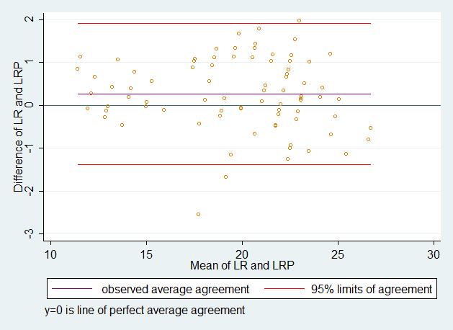
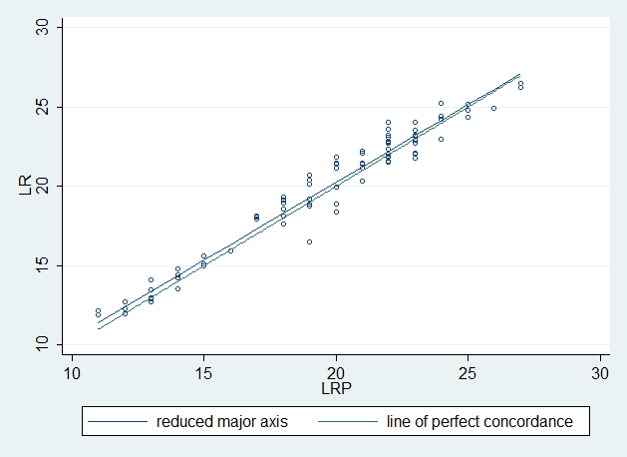

Figura 2. Gráfico de Bland&Altman (representación de los límites de acuerdo al
95%) para la comparación entre la longitud real y la longitud radiográfica con técnica de la bisectriz del ángulo.
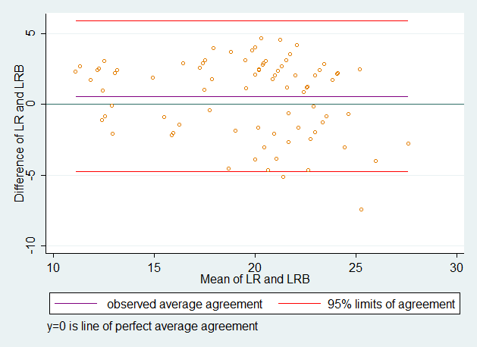
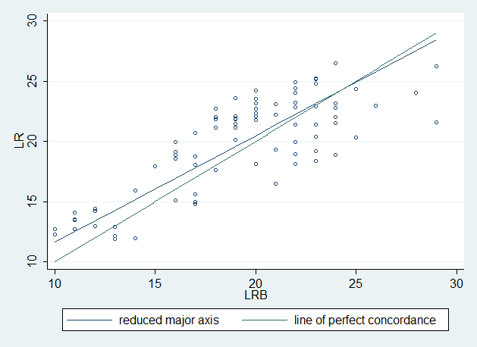

Figura 3. Gráfico de Bland&Altman (representación de los límites de acuerdo al95%) para la comparación entre la longitud radiográfica con técnica del paralelismo y la longitud radiográfica con técnica de la bisectriz del ángulo.

